В Управлении по ЮЗАО прошло торжественное мероприятие,
посвященное Дню Гражданской Обороны

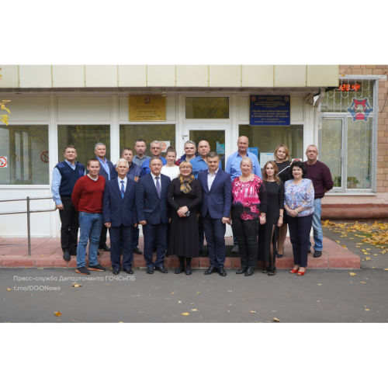

В мероприятии приняли участие почетные гости, ветераны гражданской обороны, руководство и сотрудники Управления.
Большой интерес у гостей вызвало выступление сотрудников Управления, рассказавших о современных методах обучения населения в области ГО, о работе по совершенствованию региональной системы оповещения города Москвы, о создании в округе запасов материальных средств в интересах ГО.
Сегодня гражданская оборона выполняет одну из важнейших функций государства - это защита населения, материальных и культурных ценностей от опасностей, возникающих при военных конфликтах, в случае возникновения чрезвычайных ситуаций природного и техногенного характера.
Люди, посвятившие себя гражданской обороне, выполняют благородную и трудную работу, связанную с риском и огромной ответственностью за принятые решения. От их компетентности и решительных действий зависит здоровье, а иногда и жизни людей.
Участников мероприятия поздравил с праздником начальник Управления по ЮЗАО Денис Ильинов: «Уважаемые ветераны, гости и коллеги! Сердечно поздравляю вас с нашим профессиональным праздником, Днем ГО! Желаю прежде всего крепкого здоровья, профессионального и карьерного роста. Пусть ваша преданность своему делу, ответственность и профессионализм и дальше способствуют развитию гражданской обороны нашей Родины!»

